Article : Autonomous Driving in Roundabout Maneuvers Using Reinforcement Learning with Q-Learning (2019)

Auteurs / Autrices : Laura García Cuenca, Enrique Puertas, Javier Fernandez Andrés and Nourdine Aliane

Lien : https://www.mdpi.com/2079-9292/8/12/1536

Objectif :
L’objectif de cet article au global est de mettre en place une méthode permettant à un véhicule autonome de naviguer en toute sécurité dans un rond-point. Pour cela l’auteur emploie des techniques d’apprentissage par renforcement (Reinforcement Learning).

Méthodologie :
L’approche des auteurs vis-à-vis du problème est une utilisation modélisé tel qu’un processus de décision de Markov (MDP). Ils utilisent également un algorithme de Q-learning, méthode reposant sur l’apprentissage par essai-erreur.
Le véhicule apprend ainsi à entre dans un rond-point, circuler dedans et en sortir correctement, tout en assurant la sécurité de la route.
Cet apprentissage se fait dans un simulateur CARLA à l’aide de données réelles de conduite tel que la vitesse ou l’environnement. Il utilise également un système de récompense mettant en pratique des récompenses sur les bonnes décisions et des pénalités sur les erreurs. Au sein de la première récompense nous cherchons à récompenser le fait de prendre des virages en douceur, la deuxième repose sur la sortie de rond-point et vise à récompense les virages plus-serrés, la récompense est accordée lorsque le volant revient au centre.

Principe clé :
Le véhicule va apprendre progressivement à choisir les meilleurs actions grâce à sa fonction de récompense et une mise à jour itérative des valeurs Q inscrit dans la table Q. Il s’entraîne jusqu’à adopter un comportement de conduite optimal.
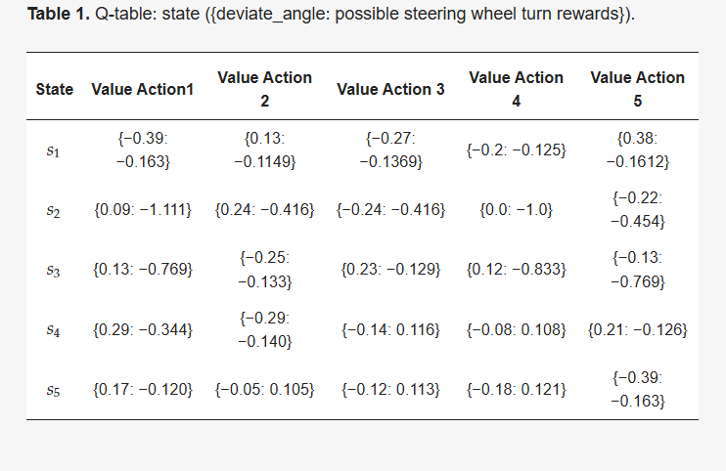

Expérimentations :
Le modèle est entrainé selon deux types de scénarios. Dans un premier temps une expérience sans trafic, et évidement dans un deuxième temps un test avec trafic. On remarque qu’au fil des entraînements le modèle adopte de meilleures trajectoires dans le rond-point, il adapte mieux sa vitesse, il réduit les erreurs de direction et il évite de manière assez efficace les collisions.
Néanmoins le modèle a encore quelques failles. L’auteur remarque notamment que son modèle possède quelques difficultés lors de la simulation avec trafic. Celui-ci éprouve plus de difficultés à respecter la priorité accordée aux usagers étant déjà engagé dans le rond-point, ce qui représente une faille majeure de sécurité routière.

Contributions :
Cette étude propose un cadre d’apprentissage idéal pour la conduite autonome en rond-point. Elle intègre des données réelles et une simulation avec et sans circulation. Elle vise à améliorer le comportement du véhicule par rapport à d’autres méthodes.

Limites et perspectives :
Les auteurs reconnaissent néanmoins certaines limites. Ils voient dans un futur proche l’utilité de tester le modèle sur des rond-point plus complexes. Ils proposent également d’utiliser des méthodes d’entrainement plus complexe comme le Deep Q-Learning, méthode plus coûteuse à l’entrainement mais pouvant apporter des améliorations significatives. Et ils proposent également de collecter plus de données pour améliorer l’apprentissage.
De notre côté nous pensons qu’il serait également intéressant d’agrandir la taille de la simulation afin de confronter le modèle à d’avantage de situations tel que les carrefours, se garer ou encore gérer des priorités à droite étant donné que le modèle semble avoir du mal à respecter les priorités au sein du rond-point.

Conclusion :
L’article que nous avons étudié nous montre clairement que l’apprentissage par renforcement, et en particulier le Q-Learning, est une méthode efficace pour enseigner à un véhicule autonome des manœuvres complexes comme les ronds-points à l’aide de simulation adapté notamment dans un CARLA. Il montre l’efficacité des ces modèles même dans des environnements dynamiques avec du trafic.

